爱达邮轮-魔都号 2024年12月25日 上海-济州-福冈-上海 5天4晚行程单
产品编号 | MC20251225 | 出发地 | 上海市 | 目的地 | 韩国-日本
行程天数 | 5 | 去程交通 | 无 | 返程交通 | 无
参考航班 | 无
产品亮点 | 1，全球首创5G邮轮
产品介绍 | 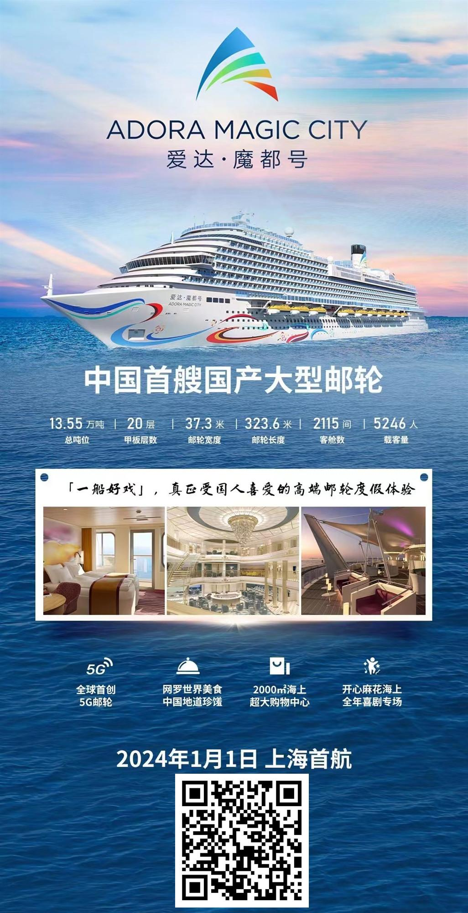
行程安排
D1
行程详情 | 上海吴淞口国际邮轮港  于自定时间自行前往上海吴淞口国际邮轮港办理登船手续。随后您将搭乘豪华邮轮 “爱达魔都
用餐 | 早餐：X 午餐：X 晚餐：邮轮上用餐。
住宿 | 爱达邮轮魔都号
D2
行程详情 | 济州（西归浦）  蓝色的大海向您敞开温暖的胸怀，欢迎您的来访。在大海的怀抱中醒来后，您可以在邮轮上充
用餐 | 早餐：邮轮上用餐。 午餐：X 晚餐：邮轮上用餐。
住宿 | 爱达邮轮魔都号
D3
行程详情 | 福冈  ‌福冈县‌位于日本九州北部，是九州地方最大的县。福冈县拥有丰富的历史背景和地理位置优势，自古以来就是东亚文化流入日本的窗口。福冈县的首府是福冈市，这里是九州地区的政治、经济和文化中心。‌
用餐 | 早餐：邮轮上用餐。 午餐：X 晚餐：邮轮上用餐。
住宿 | 爱达邮轮魔都号
D4
行程详情 | 海上巡游  邮轮今天将全天在海上航行，建议您一觉睡到自然醒，然后悠闲地去自助餐厅吃个早点，随后
用餐 | 早餐：邮轮上用餐。 午餐：邮轮上用餐。 晚餐：邮轮上用餐。
住宿 | 爱达邮轮魔都号
D5
行程详情 | 上海吴淞口国际邮轮港  迎着微微海风，您将抵达终点港口。待船方完成离船的准备工作后，您就 可以按序离船。请您妥善安排回程交通，为邮轮之旅画上完美的句号。
用餐 | 早餐：邮轮上用餐。 午餐：X 晚餐：X
住宿 | 爱达邮轮魔都号
费用说明
费用包含 | 1，爱达邮轮（上海）爱达魔都号船票；
费用不包含 | 1，凡是行程会停靠日本港口的航次，已满2岁的旅客均需支付1000日元/每人/每航次的“国际观光旅客税”。此税费将以等值船上货币的金额计入您的船上消费账户中，请您在下船前支付。
其他说明
预订须知 | 此为单船票产品，您可在船上自行购买邮轮公司提供的岸上游产品。
温馨提示 | 邮轮规定，由于邮轮上没有装备帮助孕妇或分娩人士的设施，故将不接受在航程开始时或航程进行中，会进入或已进入怀
退改规则 | 定金收取1000元/人；
签证信息 | 中国大陆公民需持本人有效因私护照（护照有效期须在回团后6个月以上，并确保护照上有2页以上的空白签证页用于敲盖签证
报名材料 | 1，中国大陆因私护照首页电子版；

